***Сегодня в номере:***

1. **Здоровьесбережение как одна из основных задач сохранение и укрепление здоровья детей.**
2. **Витаминная семейка.**
3. **Зоркие глаза.**
4. **Гимнастика для глаз.**
5. **Гимнастика - пробудка.**
6. **У ребенка плоскостопие, что же делать?**
7. **Красивая осанка – залог здоровья.**
8. **Самомассаж кистей и пальцев рук.**
9. **Комплексы физических упражнений для дошкольников с ослабленным здоровьем.**

***Здоровьесбережение***

***как одна из основных задач***

***сохранение и укрепление здоровья детей.***

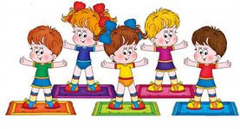Приоритетным направлением работы педагогического коллектива стало укрепление физического и психического здоровья наших воспитанников. Сохранение и укрепление здоровья воспитанников - одна из основных задач детского сада. Одна из средств решения обозначенных задач становиться применением здоровьесберегающих технологий.

Здоровьесберегающий педагогический процесс в нашем детском саду – это процесс воспитания и обучения детей дошкольного возраста в режиме здоровьесбережения и здоровьеобогощения.

***К основным направлениям оздоровительной деятельности в нашем детском саду мы относим:***

* Организацию режима гигиенических условий жизнедеятельности детей;
* Организацию здорового сбалансированного питания;
* Организацию коррекционной работы с детьми и сотрудниками.
* Для создания целостной системы здоровьесбережения детей очень важным является организация двигательной развивающей среды в дошкольном учреждении.

**Наиболее эффективными формами оздоровления являются:**

* Утренняя гимнастика;
* Оздоровительная гимнастика;
* Физминутки, динамические паузы;
* Обеспечение условий для реализации двигательной активности детей в течение дня;
* Физкультурные занятия, прогулки;
* Игры — релаксации
* Сбалансированное питание;

Обязательным условием нормального роста детского организма, его гармоничного физического и нервно-психического развития является организация рационального питания детей. Данному вопросу в детском саду уделяется особое внимание. Питание детей находится под постоянным контролем медсестры, следит за выполнением натуральных норм питания.

В нашем детском саду имеются необходимые условия для повышения двигательной активности детей, а так же для их расслабления и отдыха. Таким образом, можно сказать, оздоровительная среда нашего сада является естественной комфортабельной обстановкой, рационально организованной и насыщенной разнообразным оборудованием и материалами.

Вы можете поверить, что ещё 130 лет назад о витаминах никто не знал? А между тем это правда. Только в 1880 году молодой талантливый русский ученый Николай Лунин на опытах доказал существование неизвестных еще науке, но необходимых живому организму вещества. Позднее эти вещества были названы витаминами, от латинского слова «вита» - жизнь. Сегодня известно около двадцати витаминов. Их принято обозначать латинскими буквами – и другие. Чтобы быть здоровым и бодрым, человеку надо совсем немного этих веществ. Но нехватка их ведет к разным болезням.

***Витамин А*** называют витамином роста. При его нехватке снижается зрение, быстрее наступает утомление, пропадает аппетит, начинает падать вес. Эту беду поправляет сливочное масло, яйца, рыбий жир, морковь и сладкий перец. Интересно, что в растениях содержится не чистый витамин А, а особое вещество – каротин. Когда каротин попадает к нам с пищей, то наш организм сам его «доделывает», превращает в витамин А.

 ***Витамин С*** охраняет нас от таких заболеваний, как грипп, корь, ангина, дифтерия, коклюш, воспаление легких. Благодаря ему быстрее заживают раны и срастаются кости при переломах. Нехватка аскорбиновой кислоты приводит к ослаблению организма, сонливости и быстрой утомляемости. Пополнить организм этим витамином помогут лимоны и апельсин, шиповник и черная смородина, капуста и зеленый лук, щавель и картофель, сладкий перец и помидоры. Но запомните, лучше кушать сырую витаминную зелень, овощи и фрукты.

Потому что: ***Витамин С*** – неженка. Он легко разрушается при кипячении. Витамин Д – нужен для укрепления костей. Поэтому полезно включать в своё меню яйца, масло, рыбу в масле.

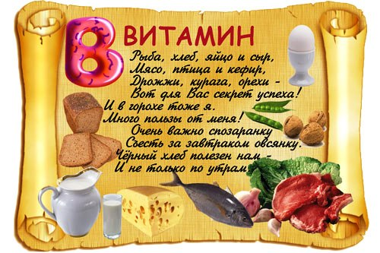При усиленной физической работе, для укрепления мышц тела необходим ***витамин В1. А витамин В2*** помогает извлекать из пищи энергию, он нужен для поддержания общего здоровья кожи, волос, ротовой полости и глаз. Основные источники витаминов группы В – масло, печень, крупа, хлеб, яйца, молоко, орехи.

***Рецепт хорошего настроения.***

Возьмите плитку шоколада и поделите на равные части. С удовольствием съешьте сами и поделитесь с друзьями.

***Рецепт здорового питания.***

Вместо печенья и чипсов возьмите батончик мюсли. Обогатите организм цинком, железом, магнием, кальцием, калием, витаминами группы В.

***Рецепт здорового сна.***

Воспользуйтесь ортопедической подушкой, она позволит быстрее расслабиться и снять нервное напряжение. Придерживайтесь постоянного времени отдыха ко сну.

***Осторожно,***

***пищевые добавки!***

Осторожность нужна хозяйке не только на кухне, но и в магазине при вборе продуктов.

Пищевые добавки, увеличившие срок хранения продуктов, придающие им вкус, аромат, однородную консинсенцию, могут быть и

безвредными, и опасными.

Обозначены они буквой Е с различными индексами.

***Безвредны:***

***Е100*** – куркумин (краситель), содержится в порошке карри, соусах, варенье, рыбных паштетах.

***Е363*** – янтарная кислота (подкислитель), содержится в супах, бульонах, дисертах, сухих напитках.

***Е504*** – карбонат магния (разрыхлитель), в сыре, жевательной резинке, пищевой соли.

***Е957*** – тауматин (подсластиетль) , в мороженном, сухофруктах, жевательной резинке без сахара.

***Аллергенны:***

***Е151*** – краситель может содержаться в темных соусах.

***Е414*** – гуммиарабик (стабилизатор), в пиве, мороженном, готовой сухой смеси для кексов.

***Е102*** – татразин (краситель) во фруктовых консервах, порошке для пудинга, мороженом, травянном ликере, салатных соусах, ароматизированных напитках.

***«***

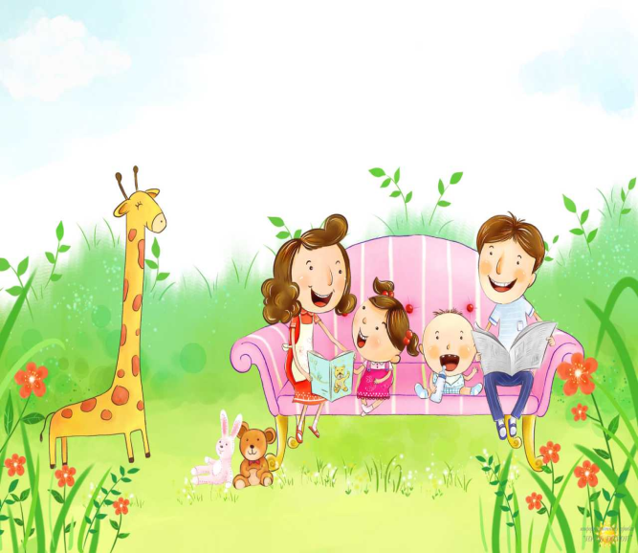***Ничего не может быть страшнее, как потерять зрение:***

***Это невыразимая обида, она отнимает у человека девять десятых мира»***

***М. Горький.***

Больше разговаривайте со своим ребенком, рассказывайте, что вы в данный момент делаете. Следите за тем, чтобы каждое ваше слово было связано с каким-то предметом, действием или явлением окружающей действительности, которые вы можете наглядно продемонстрировать.

- Вас не должно удивлять, что приходится повторять обращенные к ребенку слова, просьбы.

Это связано с неустойчивостью внимания, свойственной детям с нарушением зрения. Учите своего ребенка внимательно и до конца выслушивать взрослого и отвечать на его вопросы.

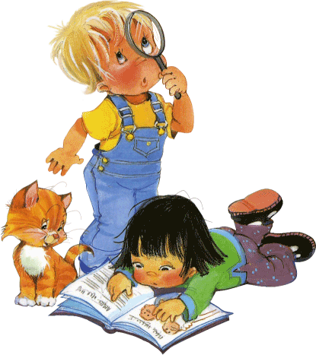- Воспитывайте у своего ребенка привычку выполнять различные действия в определенной последовательности. Приобретенные навыки практической деятельности автоматизируются.

- Все, что вы делаете вместе, проговаривайте. Задавайте такие вопросы: «Что ты сейчас делаешь?», « Как называется этот предмет?», « Для чего он нужен?».

- Учите ребенка обследовать окружающие предметы не только с помощью зрения, но и осязания. *( Т. е. на ощупь)*

- Обследование всех предметов проводите с ребенком от основных частей к деталям.

- Обращайте внимание на разные признаки и качества предметов *(цвет, форма, величина, особенности строения, материал)*

- Упражняйте ребенка в различении предметов по величине. Совместное с ребенком обследование этих предметов сопровождайте объяснениями: « этот мяч большой, а этот маленький »

- Учите ребенка ориентироваться на собственном теле. Он должен знать название частей своего тела и их расположение.

- Научите ребенка ориентироваться в микропространстве *(на поверхности стола )*предложите ребенку положить руки на стол ладошками вниз. Объясните: « то, что расположено около левой руки – слева от тебя, а то, что расположено около правой руки – справа от тебя». Дотрагивайтесь поочередно до правой и левой рук ребенка. Делая указательные жесты направо и налево.

- Обратите внимание ребенка на звуки, шумы окружающего мира. Учите различать и определять с какой стороны расположен звучащий предмет. Попросите ребенка показать рукой в сторону звучащего предмета.

- Родители должны знать, что низкое зрение делает ребенка нерешительным, неуверенным в себе. Поэтому необходима ваша поддержка действий ребенка поощрительными словами, положительная оценка того, что он делает. Это поможет ребенку успешно выполнить то, что он делает.

Необходимо подчеркнуть, что чем больше навыков самостоятельной деятельности приобретет ребенок в дошкольном возрасте, тем легче ему будет адаптироваться к новым условиям в дальнейшей жизни.

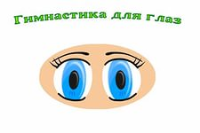**Зарядку для глаз йоги придумали в самые незапамятные времена**, по крайней мере, выглядит она не больно-то современно. Обязательно нужно выполнять эту зарядку ежедневно, не пропуская ни одного дня. Говорят, один день пропуска - и можно потерять эффект, достигнутый за последние пару недель. Не знаю, так ли это, потому что предупреждение настолько пугает, что и проверять не хочется. Зарядку можно делать в любое время суток, главное - спустя не меньше четырех часов после еды. Все упражнения, кроме последнего, лучше всего выполнять, сидя в позе лотоса. Если для тебя это сложно, просто сядь удобно, так, чтобы спина была прямой. Между упражнениями давай глазам отдохнуть, расслабляя их и часто-часто моргая.

**«Раз, два, три, четыре, пять»**

Раз, два, три, четыре, пять – начинаем мы играть.   
Мы закроем быстро глазки,   
И чтобы время не терять,   
Будем мы теперь моргать.  
 И откроем их опять.

**«Поиграем с пальчиками»**

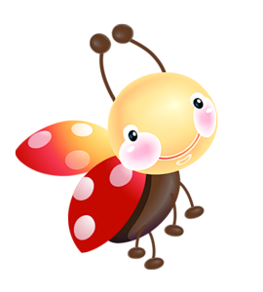А теперь нам надо встать,   
Один пальчик вверх поднять,   
 Посмотреть сначала вверх, а потом на пальчик.  
Руку вытянем вперед   
Только не наоборот,   
 Но из виду не теряем,   
 К глазкам пальчик приближаем.

**Упражнения "Жук"**

**(на укрепление глазных мышц )**

"В группу жук к нам залетел,

Зажужжал и запел - ЖЖЖ. (сидя, ноги скрестить, грозить пальцем)  
Вот он вправо полетел,   
Каждый вправо посмотрел. (отвести руку вправо, проследить глазами за  
Вот он влево полетел, направлением руки, то же в другую сторону)  
Каждый влево посмотрел.

Жук на нос к нам хочет сесть, (указательным пальцем правой руки  
Не дадим ему присесть. совершить движение к носу)  
Жук наш приземлился, (направление рукой вниз сопровождает

глазами)  
Зажужжал и закружился - ЖЖЖ. (стоя, ноги врозь, делать вращательные

движения руками и встать)  
Жук, вот правая ладошка,  
Посиди на ней немножко.   
Жук, вот левая ладошка,  
Посиди на ней немножко. (отвести руку в правую сторону, проследить

глазами, то же в другую сторону)  
Жук наверх полетел, и на ( поднять руки вверх, посмотреть вверх)

потолок присел.

На носочки мы привстали,  
Но жучка мы не достали. ( подняться на носки, смотреть вверх)  
Хлопнем дружно, хлоп-хлоп.

Чтобы улететь он смог. ( хлопки в ладоши)

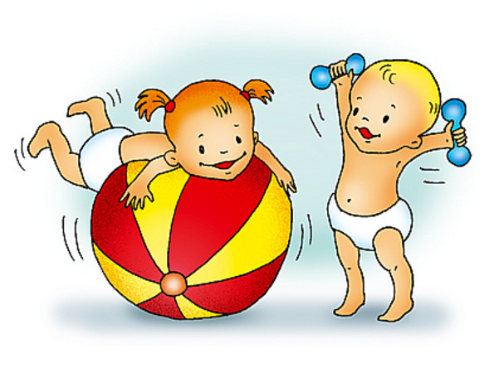

   Основная цель гимнастики после дневного сна – поднять настроение и мышечный тонус детей с помощью контрастных воздушных ванн и физических упражнений. Комплекс гимнастики после дневного сна длится 10–15 минут, после чего дети переходят к водным процедурам. Комплекс состоит из нескольких частей: разминочные упражнения в постели, выполнение  простого самомассажа (пальчиковая гимнастика), выполнение общеразвивающих упражнений у кроваток (дыхательная гимнастика), ходьба по "тропе здоровья" (ходьба по массажным, ребристым, солевым или мокрым дорожкам), игра в подвижные игры в помещении с контрастной температурой воздуха, выполнение упражнений с тренажерами.                        Заканчиваться гимнастика может обтиранием холодной водой или контрастным обливанием (рук или ног). В любой вариант комплекса следует включать корригирующие упражнения на профилактику плоскостопия и нарушения осанки. Большинство вариантов комплексов рассчитаны на большую самостоятельность, дети должны помнить упражнения, их последовательность и осознанно выполнять комплекс.

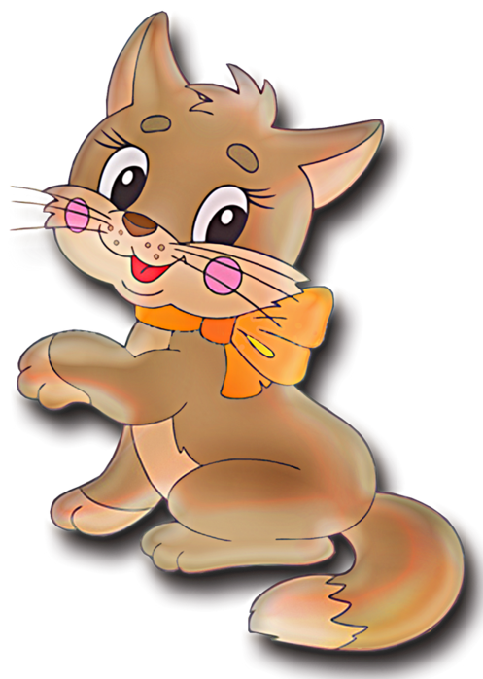

***“Забавные котята”***

   Под негромкую музыку воспитатель будит детей, дети потягиваются, воспитатель предлагает "разбудить руки".

   Дети хлопают в ладоши, потирают друг о друга руки (моются), снимают и надевают колечки, браслеты, часы, застегивают замочки и браслеты на часах. Руки будят лицо: дети потирают глаза, брови, нос и уши. Лицо развеселилось – дети гримасничают языком, губами. Руки будят ноги; поглаживают их, похлопывают. Руки приглашают ноги на праздник. Ноги радостно делают “велосипед” в воздухе, затем встают и отправляются в дорогу.

Темп пробудки медленный, спокойный, комфортный.

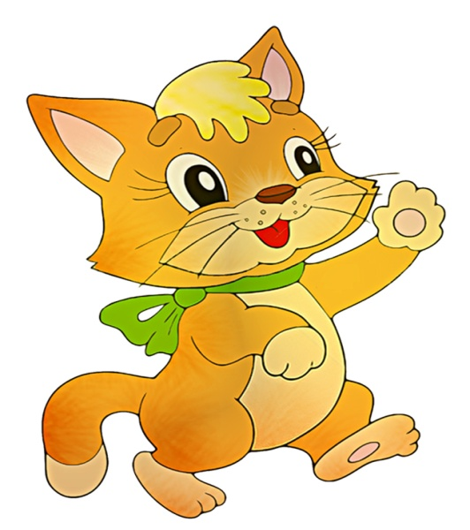1) “Котята просыпаются”. И. п.: лежа на спине, руки вдоль туловища. В.: поднимают правую руку, затем левую, потягиваются, в и. п. (потянули передние лапки).

2) “Потянули задние лапки”. И. п.: лежа на спине, руки вдоль туловища. В.: приподнять и потянуть правую ногу, затем левую, плавно попеременно опустить.

3) “Ищут маму-кошку”. И. п.: лежа на животе. В.: приподнять голову, поворот головой влево-вправо, в и. п.

4)  а) “Котенок сердитый” И. п.: стоя на четвереньках. В.: приподняться, выгнуть спину “дугой”, голову вниз “фыр-фыр”.

б) “Котенок ласковый”. И. п.: стоя на четвереньках. В.: голову вверх, спину прогнуть, повилять хвостом.

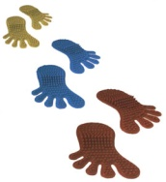Откуда же это взялось? Проблема плоскостопия у детей в последнее время возникает все чаще и чаще. Виноваты в этом «тепличные условия», в которых мы живем. Если в недалеком прошлом ребята босиком носились по лугам и полям, прыгали по камешкам и топали по песку, постоянно тренируя мышцы стоп, то в настоящее время детская ножка, обутая в ботинок, ступает по ровным поверхностям квартиры или же по асфальтированной дороге. Для того, чтобы все-таки заставить стопу работать, необходимо делать специальные упражнения. Вот отличный комплекс упражнений при плоскостопии. Эти упражнения необходимо выполнять и для профилактики, и для лечения плоскостопия.

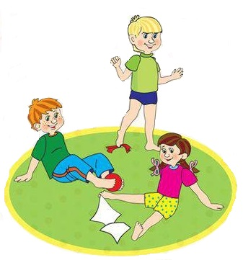1.Перекаты с носка на пятку и обратно (подниматься на  носочки, а затем опускаться на пяточки).

2.Ходьба на носочках, пяточках.

3.Подскоки, танцы на носочках.

4.Захват и поднятие пальцами ног мелких предметов (шнурки, тесемки, узкие ленты, кусочек ткани, пуговицы, детали конструктора).

5.Захватывание и складывание их в ведерко, кузов машины.

6.Лазание по шведской стенке

7.Катание ножками деревянной скалки. Чтобы не пачкалась скалка, ее можно завернуть в мешочек и завязать резинкой. Чтобы ребенку было интереснее, предложите ему погладить утюгом-скалкой шнурок, положив его на листик или фольгу.

8.Старые канцелярские счеты можно использовать в качестве массажера для стоп. Если счеты большие, катают две стопы одновременно, а если маленькие, то по очереди, сначала одна ножка, а потом другая.

9.Ходьба босыми ногами по неровным поверхностям. Холодные, теплые, скользкие, шершавые поверхности способствуют раздражению и укреплению свода стопы.

10.Набрать в тазик воды. Сидя на стульчике и опустив ноги в тазик, захватывать пальцами и вытаскивать оттуда мелкие предметы.

11.Сидя на стульчике поднимание маленького мячика, зажав его прямыми ногами.

12.Зажав между пальцами ног карандаш или ручку рисовать на бумаге каляки-маляки.

13.Встать спиной к кровати и держась за нее руками выполнять приседания на носочках (можно держаться за спинку стула, на улице – за перила).

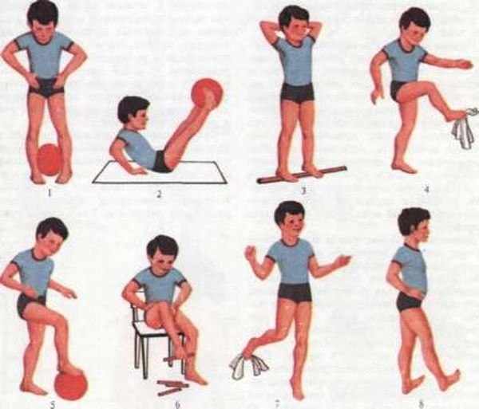14.Сидя в бассейне, ванне, на берегу поочередное поднимание ног, хлопанье ими по воде, разведение в воде (гонять волны). Это можно делать и лежа на животе.

15.На полу (кровати) ребенок ложится на спину. Взрослый держит перед ним мягкую игрушку, а тот должен поздороваться с ней ногой.

16.Взрослый держит над ребенком пакет, в котором лежит мягкая игрушка, а ребенок, лежа на спине, ногами толкает ее.

17.Топтаться по массажному коврику. Вместо массажного коврика при плоскостопии отлично подойдет детский конструктор.

18.Сидя на скамейке, пляже босыми стопами загребать песок

19.Езда на велосипеде будет полезна не только при плоскостопии, но и при дисплазии тазобедренных суставов.

20.Ходьба по лестнице вверх – вниз.

21.Ходьба по бордюру с расставленными в стороны носками.

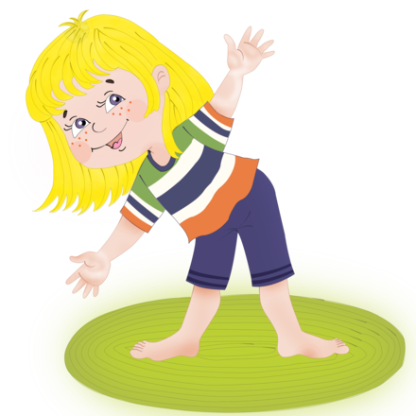**Осанка** начинает формироваться у малыша в 1–2 месяц и может изменяться по разным причинам в течение всей жизни. Нарушения осанки чаще всего происходят в периоды интенсивного роста ребенка, в 6–7, 12–15 лет, когда позвоночник растет быстрее, чем мышцы, которые его окружают и поддерживают.   
Предотвратить развитие искривления позвоночника, укрепить мышцы спины (мышечный корсет) и сформировать правильную осанку помогут **гимнастические упражнения для осанки**, плавание, упражнения в воде (аква-аэробика) и танцы.

**Упражнения для осанки на четвереньках**

**Упражнение «кошечка сердится»**  
Исходное положение: стоя на четвереньках На счет 1 ― округлить спину, попытаться коснуться подбородком груди; 2 ― вернуться в исходное положение Повторите это упражнение 3 –5 раз.

**Упражнение «кошечка ласковая»** На счет 1 ― максимально прогнуть спину, слегка запрокинуть голову; 2 ― вернуться в исходное положение Повторите это упражнение 3 –5 раз.

**Упражнение «кошечка гуляет»**  
На счет 1–2 ― постепенно переступать руками максимально влево; 3–4 ― вернуться в исходное положение; 5–6 ― постепенно переступать руками максимально вправо; 7–8 ― вернуться в исходное положение Повторите это упражнение 3 –5 раз.

**Упражнение «бабочка»**  
На счет 1 ― поднять правую руку и левую ногу; 2 ― вернуться в исходное положение;3 ― поднять левую руку и правую ногу;  
4 ― вернуться в исходное положение  
Повторите это упражнение 5 –7

**Упражнения для осанки лежа**

**Упражнение «проснись»**  
Исходное положение: лежа на животе, упор на руки.  
На счет 1 ― руки выпрямить, максимально прогнуть спину, слегка запрокинуть голову;  
2 ― вернуться в исходное положение  
Повторите это упражнение 3 –5 раз.

**Упражнение «птичка»**Исходное положение: лежа на животе.  
На счет 1 ― приподнять голову и плечи;  
2 ― руки ― вперед;  
3 ― руки ― в стороны;  
4 ― вернуться в исходное положение.  
Повторите это упражнение 3 –5 раз.

**Упражнение «плавание»**  
Исходное положение: лежа на животе.  
Имитация плавания 20 с.

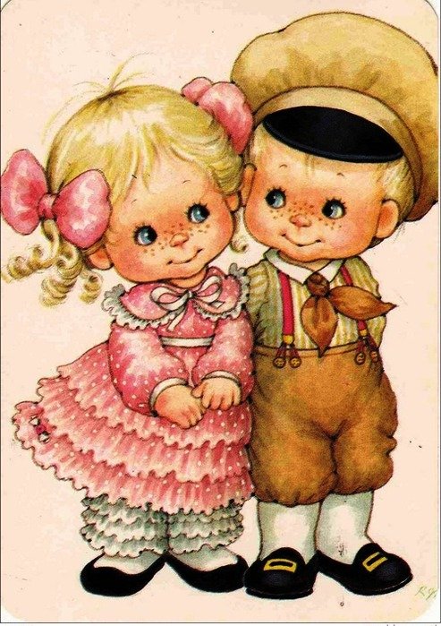**Упражнение «посмотри на ножки»**  
Исходное положение: лежа.  
На счет 1 ― приподнять голову и плечи;  
Зафиксировать положение на счет 2 ― 7;  
8 ― вернуться в исходное положение.  
Повторите это упражнение 3 –5 раз.

**Упражнение «велосипед»**  
Исходное положение: лежа, ноги согнуты в коленях.  
На счет 1–8 ― имитируйте кручение педалей во время езды на велосипеде  
Повторите это упражнение 3 –5 раз.

**Упражнения для осанки стоя**

**Упражнение «подсолнух»**  
Исходное положение: стоя, ноги на ширине плеч, руки ― на пояс.  
На счет 1 ― руки вверх, спину прогнуть, правую ногу ― назад ― на носок;  
2 ― вернуться в исходное положение;  
3 ― руки вверх, спину прогнуть, левую ногу ― назад ― на носок;  
4 ― вернуться в исходное положение  
Повторите это упражнение 5 –7 раз.

**Упражнение «приседания»**  
Исходное положение: стоя, ноги на ширине плеч, руки ― на пояс.  
На счет 1 ― приседание, руки вперед;  
2 ― вернуться в исходное положение;  
Повторите это упражнение 5 –7 раз.

**Упражнение «наклоны вперед»**  
Исходное положение: стоя, ноги на ширине плеч, руки ― на пояс.  
На счет 1 ― наклон вперед, руками коснуться носка правой ноги;  
2 ― вернуться в исходное положение;  
3 ― наклон вперед, руками коснуться носка левой ноги   
4 ― вернуться в исходное положение

**Упражнение 1.** **«Надеваем перчатки»** - большим и указательным пальцами правой руки растираем каждый палец левой руки, начиная с мизинца, сверху вниз. В конце растираем ладонь (и наоборот).

**Упражнение 2. «Гуси щиплют травку»** - пальцы правой руки пощипывают кисть левой (и наоборот).

**Упражнение 3. «Умывалочка»**

Мылом мы ладошки трем (растирают ладонями тыльную сторону),

Полотенцем промокнем.

Вот чистые ладошки (показывают друг другу ладошки)

Похлопаем немножко (хлопают).

**Упражнение 4. «Бусы»** - перебирание бус.

Дома я одна скучала,

Бусы мамины достала.

Бусы я перебираю,

Свои пальцы развиваю.

**Упражнение 5. «Котенок»** - бельевыми прищепками поочередно «кусать» ногтевые фаланги.

Кусается сильно котенок – глупыш,

Он думает: это не палец, а мышь.

**Упражнение 6. «Ежик» -** выполнять поглаживающие движение по пластмассовым коврикам «Травка».

Гладила мама-ежиха ежат:

«Что за пригожие детки лежат!».

**Упражнение 7. «Орех»** - катать орех между ладонями.

В руки я орех беру,

И по пальчикам качу.

**Упражнение 8. «Карандаш» -** катать карандаш между ладонями.

Карандаш в руке катаю,

Свои пальцы развиваю.

**Упражнение 9. «Стираем платочки»** - выполнять движения раскрытой ладонью по дну «сухого бассейна» в направлении вперед – назад, пальцы разведены.

Мама и дочка стирают платочки.

Вот так, вот так!

**Упражнение 10. «Колобок» -** сжимать и разжимать кулачки в «сухом бассейне».

Кулачок как колобок.

Мы сожмем его разок.

**Комплексы физических упражнений для дошкольников с ослабленным здоровьем**

В связи с неблагоприятными условиями все больше детей нуждаются в специальных занятиях, направленных на улучшение состояния их здоровья. Предлагаем комплексы физических упражнений для дошкольников, которые отнесены к основной группе здоровья. Комплексы рекомендуем использовать на занятиях по физической культуре.

**Примерные упражнения для детей с заболеваниями сердечнососудистой системы**

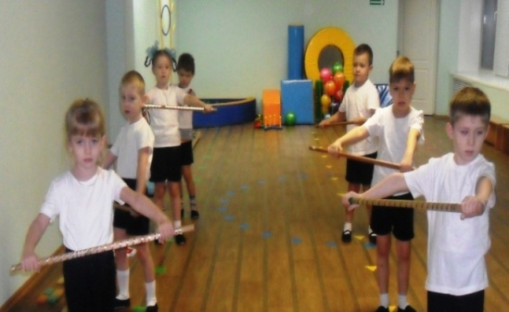**1. «Вырастем большими».**

**И.п.** — ходьба на носках, хлопки руками над головой *(30—40 с)*. Следить за осанкой, дыхание произвольное.

**2. «Цапля на болоте».**

**И.п. —**ходьба высоко поднимая колени *(30—40 с).* Не наклоняться вперед, выше поднимать колени.

**3. «Переходим с кочки на кочку».**

**И.п. —**ходьба с глубокими выпадами *(6—8 раз).* Выпады выполнять шире, не прыгать, спину держать ровно.

**4. «Понюхаем цветок».**

**И.п. —**основная стойка (о.с.) — глубокий вдох носом.

**«Подуем на пушинку»** — долгий выдох через полуоткрытый рот, губы — «трубочкой» *(4—5 раз).* Выдох выполнять как можно дольше.

**5. «Надуваем шарик».**

**И.п.** — о.с., ноги в стороны. Сжать кисти в кулачки, согнуть руки в локтях, имитировать надувание шарика; надули шарик — развести руки в стороны — «большой шарик» — вдох; шарик улетел — поднять руки вверх, выпустив шарик, опустить руки — выдох *(3—4 раза).* Выполнять медленно, на выдохе расслабить руки.

**6. «Не упаду».**

**И.п. —**о.с., перекаты с пятки на носок с одновременным сжиманием в кулачок пальцев рук *(4—5 раз)*. Смотреть вперед, не наклоняться.

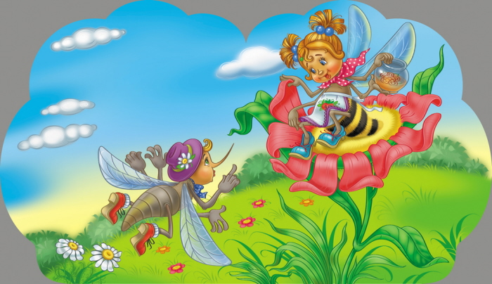**7. «Поймай комара».**

**И.п. —**о.с. Выпрыгивание с хлопками над головой *(4—6 раз)*. Выполнять мягко, приземляться на носочки.

**8. «Тик—так».**

**И.п. —**о.с., руки на поясе. Наклоны туловища в стороны с произношением звуков на выдохе «тик», «так» *(6—8 раз).*

Спину держать ровно, ниже наклоняться.

**9. «Павлин распустил хвост».** **И.п. —**сидя на полу, ноги вместе. Руки согнуты в локтях, кулачки сжаты. Разжимание и максимальное разведение пальцев рук — вдох; сильное сжимание пальцев в кулак — выдох. Дыхание не задерживать *(5—6 раз).*

**10. «Ноги короткие и длинные».**

**И.п. —**сидя на полу, руки в упоре сзади. Согнуть ноги в коленях — выдох, вернуться в И.п. — ноги выпрямить — вдох *(5—6 раз).* Носочки оттягивать, не сгибать руки в локтях.

**12. «Неваляшка».**

**И.п. —**сидя на полу, руки назад, ноги в стороны. Пружинящие наклоны вперед — выдох, И.п. — вдох *(5—6 раз).* Наклоняться как можно ниже, колени не сгибать.

**13. «Шарик надулся и лопнул».**

**И.п. —** лежа на спине. Выпятить как можно больше живот — вдох; втянуть живот — шарик лопнул — выдох с произношением звука «пфф-ф-ф» *(3—4 раза).* Надувать шарик как можно больше.

**14. «Хлопнем под ногой».**

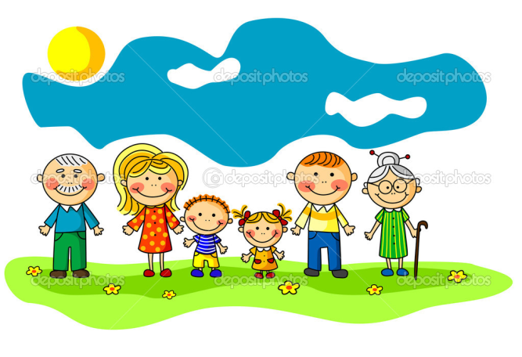**И.п. —** лежа на спине, руки опущены. Выполнение хлопков под каждой ногой поочередно. Во время хлопка выполнять выдох *(5—6 раз).* Ноги в коленях не сгибать.

**Желаем веселого лета всей Вашей семье!**

Организатор газеты «Радужные странички» МАДОУ МО г. Нягань №10 «Дубравушка»

Ответственные за выпуск:

Главный редактор:

Коломейцева Ирина Александровна

Редакторы:

Лызлова Елена Федоровна

Самохвалова Светлана Николаевна

Драган Елена Васильевна

Чиндяйкина Татьяна Федоровна

Майнова Людмила Николаевна

Хватова Ирина Николаевна

Садикова Расима Ахматовна

Номер подписан на печать: 23 апреля 2015 г.